Министерство науки и высшего образования Российской Федерации

КАЗАНСКИЙ ГОСУДАРСТВЕННЫЙ ЭНЕРГЕТИЧЕСКИЙ УНИВЕРСИТЕТ

Отчет
по лабораторной работе №5 дисциплины
"Теория вероятностей и математическая статистика"

Выполнил: Хасаншин Д.Р. Группа: ТРП-2-20 Проверил: Будникова И.К.

Казань-2021
Лабораторная работа № 5
ИССЛЕДОВАНИЕ НЕПРЕРЫВНЫХ СЛУЧАЙНЫХ ВЕЛИЧИН С ЗАДАННЫМ ЗАКОНОМ РАСПРЕДЕЛЕНИЯ
Цель работы: получить навыки использования законов распределения вероятностей непрерывных случайных величин для решения практических задач.
Основные теоретические сведения
Нормальный закон распределения
Нормальным распределением называется распределение непрерывной случайной величины Х, плотность которой определяется по формуле
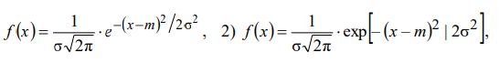
где m – математическое ожидание М(X) случайной величины X; σ – среднее квадратическое отклонение, стандартное отклонение случайной величины X. Следовательно
Функция (интегральная) нормального распределения равна:
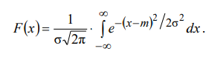
Экспоненциальное распределение
Экспоненциальным (или показательным) называется распределение непрерывной случайной величины Х, которое описывается плотностью
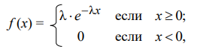
где λ > 0 – параметр экспоненциального распределения, постоянная положительная величина. Функция распределения F (x) случайной величины Х, имеющей показательное распределение, равна
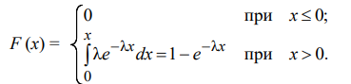
Вероятность попадания в интервал (a, b) непрерывной случайной величины Х, распределенной по показательному закону:
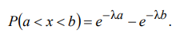
Функция экспоненциального распределения
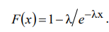
Математическое ожидание случайной величины Х, имеющей экспоненциальное распределение, равно
а дисперсия
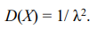
Среднее квадратическое отклонение
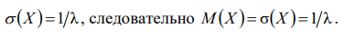
Задания на выполнение лабораторной работы
1. Изучите алгоритм работы с функциями MS Excel.
2. Исследуйте нормальный закон распределения в зависимости от его параметров (m, σ).
3. Исследуйте экспоненциальный закон распределения в зависимости от его параметра λ.
4. Ответьте на контрольные вопросы.
Методика выполнения работы
- Для исследования нормального распределения в MS Excel имеется встроенная статистическая функция НОРМРАСП
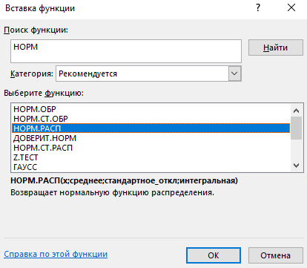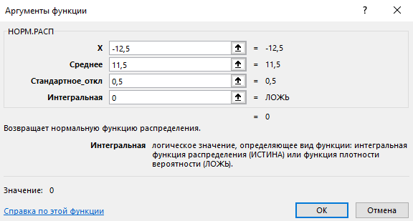

Синтаксис функции: = НОРМРАСП (Х; Среднее; Стандартное откл; Интегральная). Х – значение аргумента (или ссылка на ячейку), на основе которого рассчитывается плотность или значение функции нормального распределения. Среднее – математическое ожидание, используемое в качестве первого параметра модели нормального распределения. Стандартное откл – среднеквадратичное отклонение, второй параметр модели. Интегральная = 0 – рассчитывается плотность вероятности, Интегральная = 1 – рассчитывается функция распределения.

- Исследуйте нормальный закон распределения в зависимости от его параметров (m, σ) по следующему алгоритму.
– Введите в таблицу значения аргумента x в диапазоне от (–3– V/2) до (5 + V/2) с шагом 0,5 и вычислите значение плотности:
а) для нормального распределения с постоянным значением параметра (m = 2 + V /2) и трех значений стандартного отклонения (σ1 = 0,5; σ2 = 1; σ3 = 2).
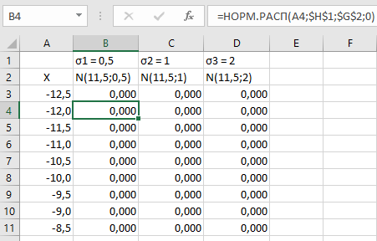

Используя мастер диаграмм, постройте кривые распределения к соответствующей таблице результатов и проведите анализ влияния параметра σ на характер изменения их графического представления.

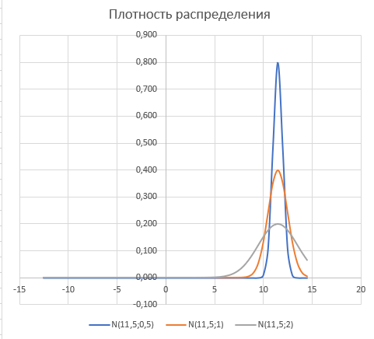

Анализ: Чем больше параметр σ, тем ниже плотность распределения

б) для нормального распределения с постоянным значением параметра (σ = 2+V/2) и трех значений математического ожидания (m1 = – 2, m2 = 2, m3 = 3).
Плотность распределения:
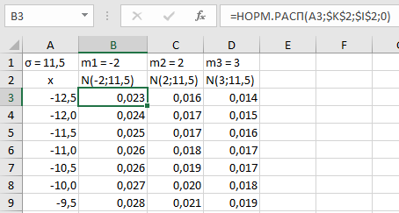

Постройте графики распределения плотности вероятности и функции распределения к соответствующей таблице результатов и выполните анализ влияния параметра m на характер изменения их графического представления
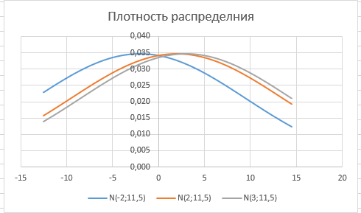

Анализ: Для плотности распределения чем выше m, тем выше x.
- Для вычисления значений плотности и функции экспоненциального распределения в MS Excel используйте встроенную статистическую функция ЭКСПРАСП

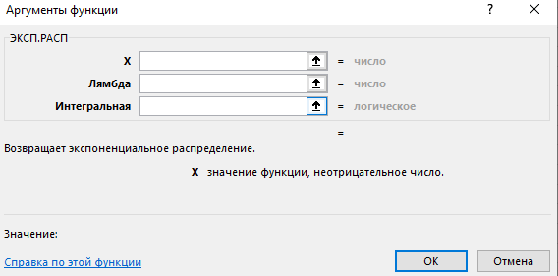

Синтаксис функции: = ЭКСПРАСП (Х; Лямбда; Интегральная). Х – значение аргумента функции; Лямбда – значение параметра; Интегральная – логическое значение (0 или 1), которое определяет форму функции.

- Исследуйте экспоненциальный закон распределения в зависимости от его параметров по алгоритму:
– Введите в таблицу MS Excel значения аргумента х в диапазоне от 0 до 20 с шагом 0,5.
– Вычислите значения плотности экспоненциального распределения при λ1 = 1; λ2 = 0,5; λ3 = 0,1.
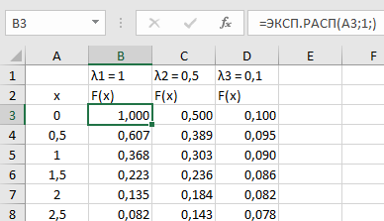

– Используя мастер диаграмм, постройте графики плотности и функции распределения для каждого значения λ

λ1 = 1
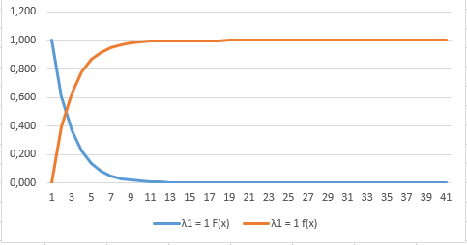
λ2 = 0,5;
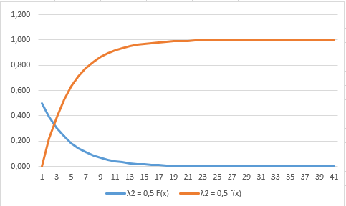
λ3 = 0,1
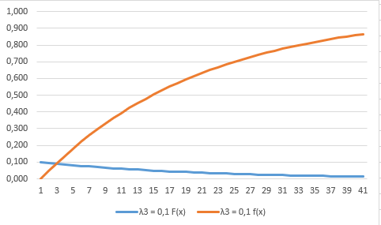
Вывод: Построили графики плотности и функции распределения для значений λ1 = 1; λ2 = 0,5; λ3 = 0,1

Задания для индивидуального выполнения
Вариант 19
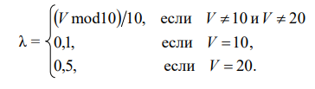
λ = (19 mod 10)/10
λ = 0,9
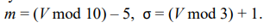
m = (19 mod 10) -5 = 4, σ = (19 mod 3) + 1 = 2
m = 4
σ = 2
Значения аргументов x примите от 1 до 25 с шагом 1.
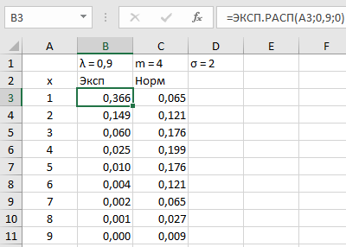
Постройте графики плотностей распределения для указанных законов распределения.
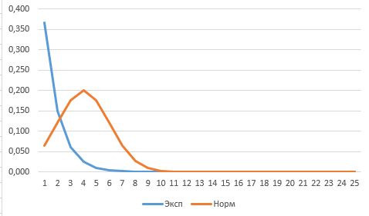

Увеличьте значение n до 100 для экспоненциального распределения, сравните его с нормальным распределением и сделайте вывод
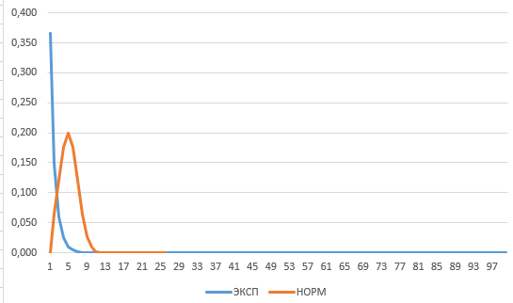
Вывод: При большей выборки значений плотность распределения стремится к нормальному.
Вывод: получить навыки использования законов распределения вероятностей непрерывных случайных величин для решения практических задач.

